Сценарий для проведения школьного урока
(урок истории, тематический классный час, внеурочная деятельность)
Маленькие Герои блокадного Ленинграда.
(для младшего школьного возраста)
Цель: познакомить младших школьников с героическом подвигами детей блокадного Ленинграда в годы Великой Отечественной войны.
Задачи:
- привлечь внимание учащихся к истории нашей Родины, к глубокому, всестороннему изучению событий Великой Отечественной войны;
- оказать помощь в становлении подростка как личности, в формировании нравственного идеала;
- воспитать у детей чувства сопереживания к жертвам блокады, гордости за мужество соотечественников, уважения к хлебу;
- сформировать патриотические качества гражданской ответственности и активной жизненной позиции через изучение героизма детей во блокады Ленинграда.
Предварительная работа: - чтение и обсуждение художественных произведений о ВОВ;
- чтение и разучивание стихов о блокадном городе;
- просмотр кинофильмов по теме.
Место проведения: актовый зал школы.
Оборудование: компьютер, музыкальный центр, телевизор для показа презентации.
Реквизит: санки, лавочки, одеяло, подушка, самотканые дорожки, железное ведро, большие щипцы.
На кулисах кресты из бумаги, как заклеивали окна в войну, плакаты блокадного Ленинграда.
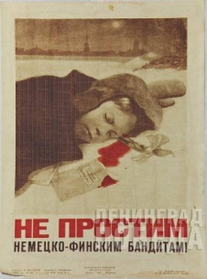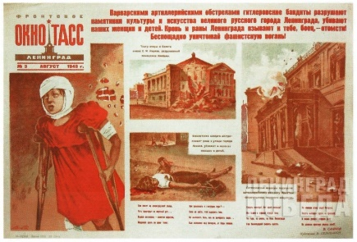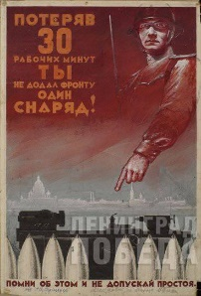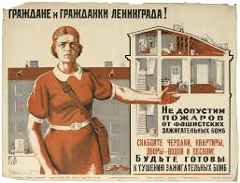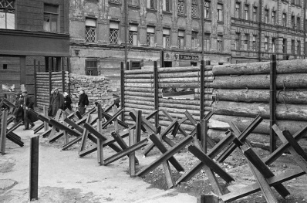
На переднем плане сцены актового зала школы имитация железобетонных противотанковых ежей.
Дети и взрослые, одетые в одежды того времени, постепенно из-за кулис выходят к экрану, становятся полубоком к экрану и по отношению к зрителю, кто-то из детей сидит на санках с бидоном в руках.
С одной стороны сцены, по диагонали, стоит из кубов имитация дома с крышей, с другой стороны стены железное ведро с большими щипцами.
Вдоль сторон сцены стоят лавочки, покрытые самоткаными ковриками, небольшая подушка и одеяльце детское.
На экране видео салюта https://youtu.be/UShViRsNIAs, на этом фоне звучат стихи.
Ведущий:
В холода, когда бушуют снегопады,
В Петербурге этот день особо чтут, –
Город празднует День снятия блокады,
И гремит в морозном воздухе салют.
Это залпы в честь свободы Ленинграда!
В честь бессмертия не выживших детей…
Беспощадная фашистская осада
Продолжалась девятьсот голодных дней.
Замерзая, люди близких хоронили,
Пили воду из растопленного льда,
Из любимых книжек печь зимой топили,
И была дороже золота еда.
Ели маленький кусок ржаного хлеба
По чуть-чуть… Никто ни крошки не ронял.
И бомбёжка вместо звёзд ночного неба…
И руины там, где дом вчера стоял…
Но блокаду чёрных месяцев прорвали!
И когда врага отбросили назад,
Был салют! Его снаряды возвещали:
– Выжил! Выстоял! Не сдался Ленинград!
От усталости шатаясь, ленинградцы
Шли на улицы, и слышалось: «Ура!»
И сквозь слёзы начинали обниматься, –
Всё! Закончилась блокадная пора!
Есть салют у нас весной – на День Победы,
Он цветами красит небо всей стране,
Но особо почитают наши деды
Тот салют в голодно-белом январе… Татьяна Варламова — Ленинградский салют
На экране слайд: «Блокáда Ленингрáда — 900 дней и ночей (8 сентября 1941 года - 27 января 1944 года (блокадное кольцо было прорвано 18 января 1943 года)»
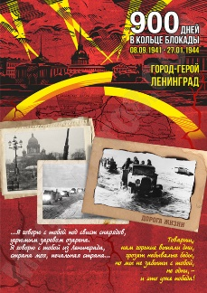
После прозвучавшего стихотворения, дети и взрослые расходятся по разным точкам сцены для продолжения исполнения своих мизансцен (чтения стихов).
Ведущий: Да, сейчас гремит салют! А 900 дней назад было только начало блокады Ленинграда. И сегодня мы поговорим с вами о тех маленьких Героях, которым предстояло пережить весь ужас тех дней и ночей. Я не оговорилась, нет. Они самые настоящие герои, которых знает весь мир, они стали символом несгибаемой стойкости. Это они в тяжелейших условиях, умирая от голода и замерзая прямо на улицах не пустили врага и отстояли город, это они, которые погибали ради мирной жизни потомков.
Ведущий отходит в сторону
Музыка для фона: HOTPLEER музыка для стихотворения о войне,
МР3KING фоновая музыка для стихов о войне
Ученик 1: Как жить без мамы и отца
Без хлеба дома и тепла ,
Всё это отняла война .
Не хлюпали, не плакали, не ныли
Ребята ленинградские - а жили!
В них теплилась едва душа
Подкашивались ноги от бессилия.
Всё отняла у них война ,
Оставив ненависть к фашискому насилью .
Стеклянные глаза без страха к смерти,
Голодные худые ленинградские дети.
Со взрослыми сражались вместе,
Им помогая, позабыв о детстве.
Повесть помнит каждый человек,
Залитый кровью , детский след. Рябинин В. Д. Дети Ленинграда
Выходит на авансцену учитель или родительница, который будет участвовать в следующей сценке:
Музыка для фона: HOTPLEER музыка для стихотворения о войне,
МР3KING фоновая музыка для стихов о войне
Учитель: Вместо супа — бурда из столярного клея,
Вместо чая — заварка сосновой хвои.
Это б всё ничего, только руки немеют,
Только ноги становятся вдруг не твои.
Только сердце внезапно сожмётся, как ёжик,
И глухие удары пойдут невпопад…
Сердце! Надо стучать, если даже не можешь.
Не смолкай! Ведь на наших сердцах — Ленинград.
Бейся, сердце! Стучи, несмотря на усталость,
Слышишь: город клянётся, что враг не пройдёт!
…Сотый день догорал. Как потом оказалось,
Впереди оставалось ещё восемьсот. Юрий Воронов Сотый день
На экране: презентация из фотографий с кусочками хлеба, как голодные дети едят хлеб
Музыка для фона: П.Чайковский Симфония №6 Часть 4
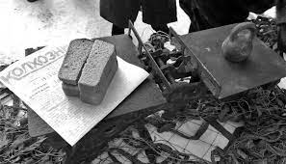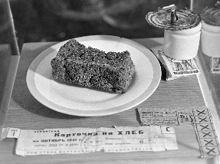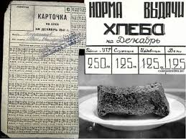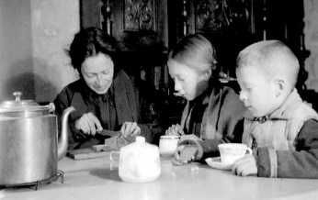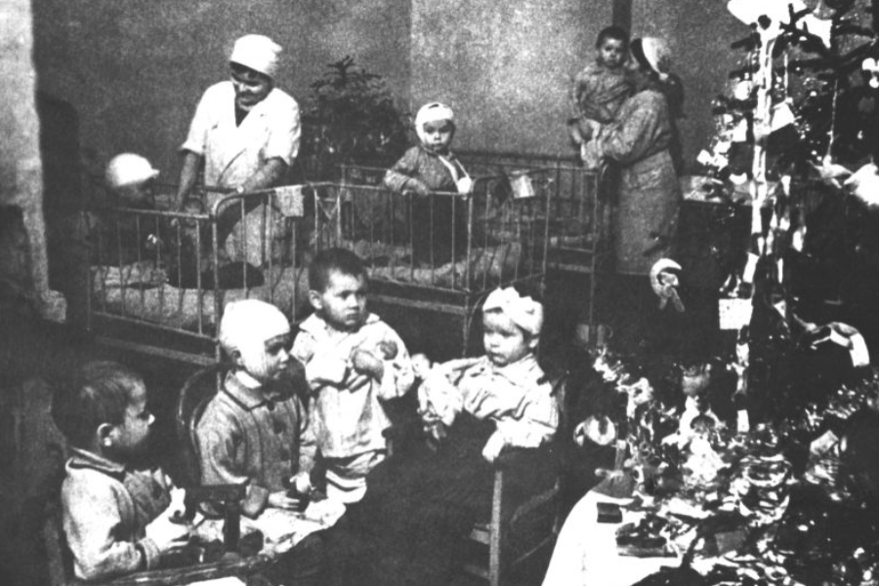
Мизансцена: выходит мальчик к учителю или родительнице
Ученик 2: «Приказано выжить – разведки закон.
Я с этим законом с блокады знаком.
Нет. Я не имел отношения к разведке,
Я в школу ходил – в третий класс семилетки.
И с первой блокадной, голодной зимой
Учился не трусить пред стужей и тьмой.
Грыз чёрный булыжник блокадной науки
И плакал украдкой в мамины руки.
А мама шептала:
Учитель: «не надо, родной,
Не стоит транжирить солёной водой!
А ну улыбнись, Выше нос! Выше! Выше!
Не думать о смерти. Приказано выжить».
Ученик 2: «А кто приказал?» —
Учитель: Приказала страна.
Москва приказала. В нас верит она.
Чтоб нечисть фашистскую вымести, выжечь,
Нам выстоять надо и выжить. Да, выжить!».
Ученик 2: Три месяца душат блокадою нас,
И хлебный паёк уменьшался пять раз.
Что дальше сулит метрономное время?
Голодная смерть нависает над всеми…
И вдруг за шесть дней до конца декабря
Во мраке блокады мелькнула заря.
Поочередно выбегают другие дети и кричат по фразе:
Ученик: 3: «Вставайте скорее, кто в булочных не был!
Ученица 1: Прибавили хлеба! Прибавили хлеба!
Ученик: 4: Мы будем теперь двести грамм получать!
Все 3 детей хором: Да, да, двести грамм, а не сто двадцать пять!
Отбегают на места на задний план
Ученик 2: И солнце встаёт караваем в полнеба.
Выбегают, 3 детей хором: «Прибавили хлеба! Прибавили хлеба!»
Ученик 2: Везде голоса с ликованием звенят,
И мама с надеждой целует меня:
Учитель: «Мы выживем, милый! Мы выстоим, милый!
И фрицев проклятых загоним в могилы!»
Но голод коварный с врагом заодно,
И выжить не каждому было дано.
Всю жизнь и все силы до капельки выжав,
Они умирали, чтоб городу выжить…
Могил пискарёвских внушительный строй.
Неправда, что здесь тишина и покой!
Здесь мёртвые звуки врываются в уши.
Сердца опаляет пожаром минувшим.
А мозг леденит тот блокадный мороз,
И щиплет глаза от непрошенных слёз.
И если послушать, то можно услышать,
Как шепчут могилы: «Приказано выжить!»
Ученик 2: Пусть слышит Земля сквозь оружия лязг
Блокадников мёртвых завет и приказ.
Пусть горькая память народами движет:
«Планете родимой приказано выжить!» Анатолий Молчанов Приказано выжить!
Участники мизансцены расходятся, присаживаются на свободные лавочки
Ведущий: Во время войны детям сложнее, чем взрослым. Они не понимали, почему нет папы, почему мама постоянно плачет, почему постоянно хочется есть, почему по визгу сирены надо бежать в бомбоубежище… Много детских почему?
На экране: презентация из фотографий тех лет с истощёнными детьми
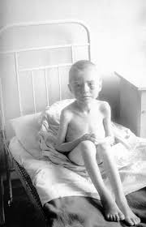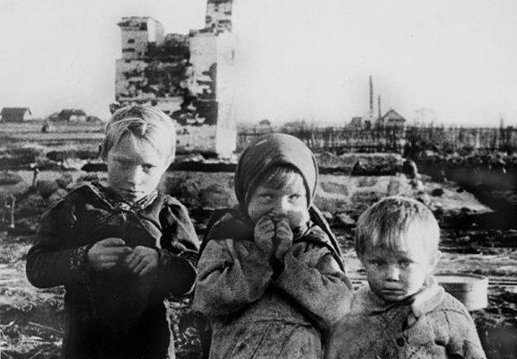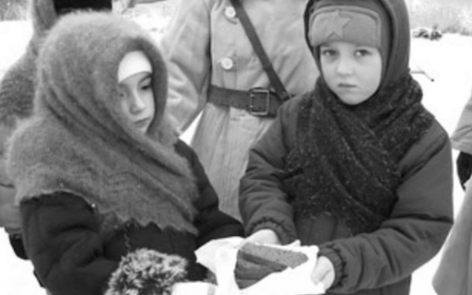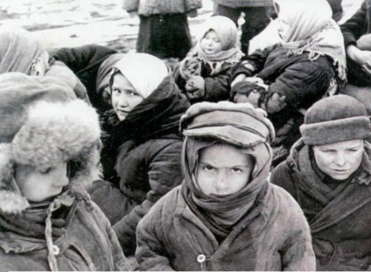
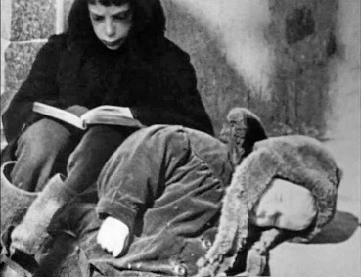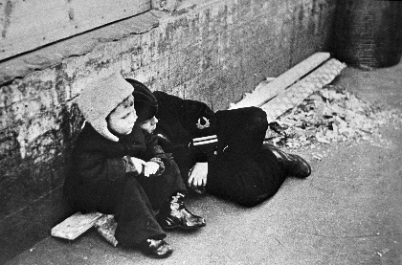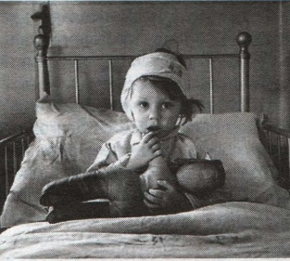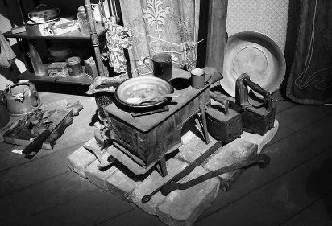
Мизансцена: выносят лавочки, выходят ученица 1 и ученик 5. Мальчик ложится на лавочку, в руках у него плюшевый мишка, девочка укрывает его одеялком.
Девочка подходит к стене, кладёт ладони на стену, растирает руки
Ученица 1:
Печь - буржуйка совсем остыла.
Стало в комнате холодно слишком.
В целом мире время застыло.
Тихо хнычет мой младший братишка.
прижимается к нему, обнимает, гладит по голове
Одеяла больше не греют...
Мы лежим, прижавшись друг к дружке.
Громко воют злые метели.
Стала камнем холодным подушка.
А вчера также выла сирена,
И кричали на улице люди.
А у мамы сегодня смена,
Значит, хлебушек вечером будет.
мальчик чуть приподнимает игрушку медведя с оторванной лапой, прижимает к себе
Брат сжимает в своих объятьях
Мишку с вырванной левой лапой.
Мама в печке сожгла все платья,
А без мишки он очень плакал...
Расскажу я тебе, братишка,
О том мире, где только лето.
Я читала об этом в книжке...
Там, наверное, папа наш где-то.
И, возможно, бабушка наша.
Ты скучаешь по ней, братишка?
И, быть может, к лучшему даже,
Что звучат твои всхлипы всё тише.
Ты поспи до прихода мамы.
И горячий чай у нас будет.
А во сне ты увидишь страны,
Где не знают о войнах люди.
Всё закончится скоро, конечно!
Нас спасут, станет всё как надо.
Ведь зима не бывает вечно.
Лишь бы только дождаться маму...
мальчик роняет игрушку на пол
Тихо падает старый мишка,
Что с оторванной левой лапой.
Осторожно толкну братишку:
Ты зачем его бросил на пол?
девочка пытается разбудить братишку
Эй, проснись! Возвратилась мама!
Почему ты молчишь, братишка?
Ведущий: ... Столько лет прошло, а в кошмарах
Ей (Мне) всё снится плюшевый мишка... Блокадный мишка Ольга Болдырева
Дети встают потихоньку, уходят. Лавочки уносятся на места.
На экране: презентация из фотографий с тушением пожаров в блокадном Ленинграде
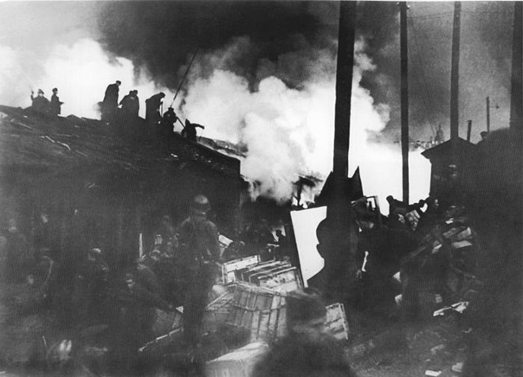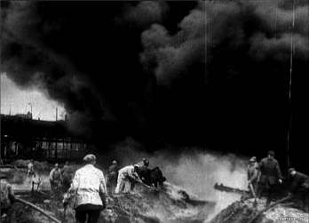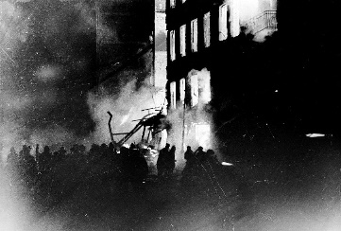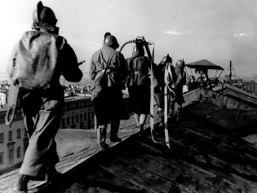
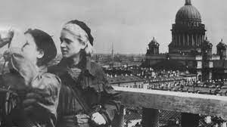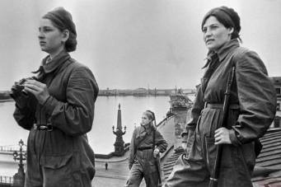
Ведущий: Гитлер решил стереть с лица земли город Ленинград… « После поражения , говорил он, нет никакого интереса для дальнейшего существования этого большого населенного пункта.
Предложено блокировать город и путем обстрела из артиллерии всех калибров и беспрерывной бомбежки с воздуха сравнять его с землей. С нашей стороны нет заинтересованности в сохранении хотя бы части населения этого большого города».
8 сентября 1941 года вокруг Ленинграда сомкнулось кольцо вражеской блокады. К этому времени в нем находилось более 2,5 млн человек, в том числе около 400 тыс. детей.
В тот же день вражеская авиация совершила первый массированный налет на город. За два часа фашисты сбросили на Ленинград 6 327 зажигательных и фугасных бомб. Вспыхнуло 178 пожаров, среди которых - массивный пожар на Бадаевских складах.
От сброшенных фашистами зажигательных бомб запылали продовольственные склады, хранилища сырья маслозавода и многие другие постройки. Тушение длилось около 5 часов в условиях непрекращающейся бомбардировки, огнеборцев расстреливали из автоматов на бреющем полете, но пожар удалось локализовать.
На защиту родного города поднялись все ее жители. В короткий срок он был превращен в город- крепость. В нем построили 35 км баррикад, 4170 дотов, 22 тысячи огненных точек.
Вместе со взрослыми сражались с врагом и ленинградские мальчишки – сыновья полков и юнги.
Ребята дежурили на чердаках и крышах при налетах вражеской авиации. Они тушили зажигательные бомбы, возникшие пожары. Их называли часовыми ленинградских крыш. Когда бомбы падали на кровлю дома, дежурные быстро брали ее железными щипцами и бросали их в специально заготовленные бочки с водой, засыпали песком. В некоторых случаях бомбы сбрасывали вниз, на землю – и тушили уже там.
Мизансцена:
Звучит вой сирены, разрывы бомб.
Выбегает ученик 6.
Ученик 6 кричит: Пашка! Бежим скорей, опять обстрел, бомбы летят, вон видишь, та крыша горит.
К импровизированной крыше, с противоположной стороны от неё, подбегает мальчик Пашка с ведром и щипцами.
Ученик 7 (Пашка) кричит: Одна, вторая!!!да они прожгли уже железную крышу и упали на чердак!!!времени нет!!!придётся хватать их за стабилизаторы и кидать в бочку!!!
Ученик 6: Не смей, это опасно!
Раздаётся взрыв.
Ученик 7 (Пашка): но, от осколков разорвавшихся бомб, загорелись перекрытия на чердаке, надо их потушить.
Пашка снимает с себя одежду, накрывает импровизированную крышу, имитирует тушение пожара.
Звучит рёв приближающихся бомб.
Ученик 7 (Пашка): опять, одна, вторая!!! Но у меня уже нет сил!!!(тушит бомбы и падает)
Ведущий: Павел получил сильные ожоги и упал, но, превозмогая боль, поднялся и потушил все бомбы. После лечения в больнице он снова вышел на дежурство. За мужество и героизм подросток был удостоен правительственной награды.
Музыка для фона: HOTPLEER музыка для стихотворения о войне,
МР3KING фоновая музыка для стихов о войне
Ученик 7 (Пашка): Фронты стояли насмерть. Ополченцы
На подступах встречали вражью рать.
И запоздало понимали немцы,
Что здесь им не Париж придётся брать.
Над Ленинградом небо днём и ночью
Зенитчики упрямо стерегли.
Замёрзшие, голодные рабочие
Давали фронту больше, чем могли.
Водопровод промёрз и не работал,
И с ноября народ ходил к Неве
Набрать воды. Такая вот забота
Теперь у всех крутилась в голове.
Сирена за сиреной завывали,
Обстрел, бомбёжка, рушились дома,
И пламя равнодушно пожирало
Плоды труда, таланта и ума.
Без техники, с простейшим инструментом
Пожарные бесстрашно в пламя шли
И в тысячах опаснейших моментов
Возможность обуздать огонь нашли.
С огнём сражались, жизни не жалея,
Воды зимою лютой не имея!
Пожарных победить огонь не смог.
И, может быть, помог героям Бог…
Фашизм хотел наш город уничтожить,
Желал его стереть с лица земли,
Мечтал! Но оказалось, что не может.
А ленинградцы выстоять смогли! Станиславская Г.
На экране слайд: «Более 5000 ленинградских подростков за мужество и героизм, проявленные в дни блокады были награждены медалями за оборону Ленинграда.»
На экране: презентация из фотографий или видео работы детей в годы войны у станков
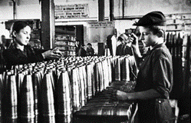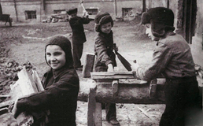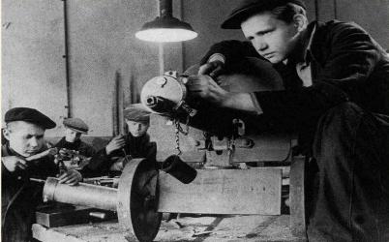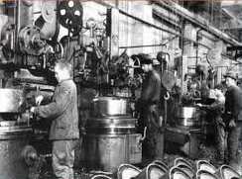
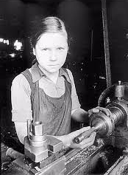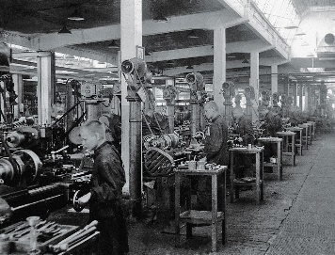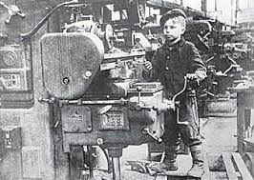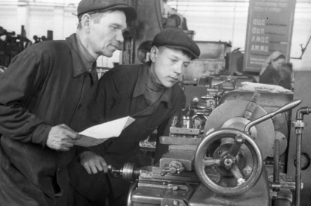
На авансцену выходит ребёнок в подпоясанной телогрейке, валенках; родитель 2 или учитель 2 мужчина, с деревянным ящиком, с инструментом
Ведущий: Являясь одним из крупнейших промышленных центров Советского Союза в довоенное время, Ленинград не остановил работу предприятий и во время блокады. Многие заводы были эвакуированы, но все же производственный процесс продолжался, пусть и в меньших объемах. Голодные и истощенные ленинградцы демонстрировали пример мужества и героизма во благо Родины. На заводах и фабриках работали женщины, старики и инвалиды, потому что все мужчины ушли на фронт. Город жил, сражался и ковал оружие для грядущей победы.
Понятия дети и война несовместимы! Но рабочих рук не хватало. Тогда на помощь пришли мальчишки и девчонки. Юным ленинградцам-детям блокадного города-пришлось вместе со взрослыми перенести всю трагедию осажденного города, вместе со взрослыми встали на защиту любимого города. Весной 1942 года в опустевшие, обезлюдевшие цеха военных заводов, предприятий пришли тысячи детей и подростков и встали к станкам. В 12-15 лет они становились станочниками и сборщиками, выпускали автоматы и пулеметы, артиллерийские и реактивные снаряды. Чтобы они могли работать за станками и сборочными верстаками, достать их рычаги, для них изготавливали деревянные подставки. Город не просто выживал, он давал фронту танки и самолеты. Было выпущено более 2000 танков, 1500 самолетов, тысячи полковых и противотанковых орудий, 12000 минометов и пулеметов, сотни бронемашин, десятки бронепоездов, 10 миллионов снарядов, мин и многое другое. Это была высшая степень патриотизма и самоотдачи. Подвиг детей Блокадного Ленинграда увековечен в истории и сердцах новых поколений.
Мизансцена: звучит гул станков.
Взрослый на коленях склонился над ящиком, имитирует, что сбивает его
Ученик 8: Я только раз стоял на пьедестале.
Зато туда меня Рабочий класс поставил.
Блокадный цех. Мороз. И печь – без дров.
Гудят станки: скорей! Скорей!! Скорей!!!
В цеху полста вчерашних школяров.
Полсотни недоучек-токарей.
Полста шрапнелей в день даём войне.
Станки пониже б – дали бы вдвойне.
А эти – громада, на взрослых мужиков.
А мы – какие нам тогда лета!..
(До сей поры в глазах – полста дружков:
Крупа-парнишки, слёзы, мелкота...)
Вот с дядю Федю вырасти бы нам.
Ребёнок показывает на взрослого
Дед-бородед – могучей красоты.
От века мастер! Мастер мастерам!
(С самим Калининым когда-то был на «ты».)
Но он точить шрапнель уже не мог –
Блокада не таких валила с ног.
А был советчиком и нянькой он для нас.
Один во всём цеху – Рабочий класс.
Старик сдавал... И уж не знаю как
Бродил по цеху от станка к станку.
Хвалил, советовал и торкал носом в брак.
(Мы подзатыльники прощали старику.)
Три дня он как-то не был у станка.
Я видел только спину старика.
Пилил, строгал и грохал молотком.
Чего он – за столярным верстаком?
Стук-стук – и ляжет тут же на верстак.
Восьмой десяток – возраст не пустяк!
Взрослый постепенно, тяжело, опираясь на ящик, поднимается с колен, еле-еле передвигая ногами, движется к ребёнку
Но сколотил. И притащил к станку.
И вроде бы с насмешкою сказал:
Взрослый: – Подставка недомерку-токарьку.
Ну, лезь, рабочий класс, на пьедестал.
Взрослый потихоньку уходит
Ученик 8: Сперва обиделся, а к вечеру – и рад!
Я понял: не насмешка, не игра.
На три шрапнели больше, чем вчера,
В тот вечер записали в мой наряд.
И сразу увезли на фронт, в метель.
Дороже хлеба стоила шрапнель.
Мне довелось стоять на пьедестале.
Рабочий класс меня туда поставил.
Шрапнель грузили и грузили во дворе.
...А дядя Федя помер в феврале. П. Булушев Посвящение в рабочий класс (Пьедестал)
На экране: презентация из фотографий Дороги жизни, памятник – «Цветок жизни»
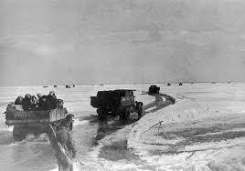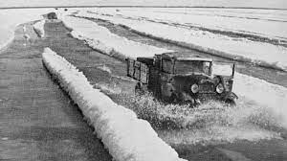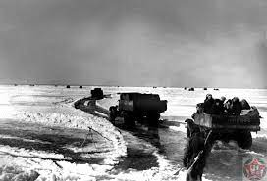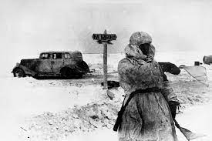
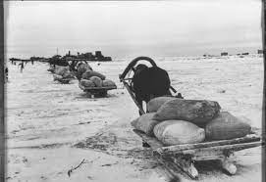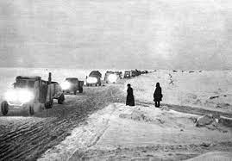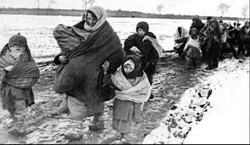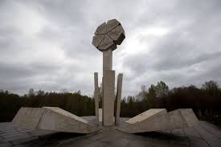
Музыка для фона: HOTPLEER музыка для стихотворения о войне,
МР3KING фоновая музыка для стихов о войне
Ученик 9: Водитель, который меня через Ладогу вез,
Его разглядеть не сумел я, из кузова глядя.
Он был неприметен, как сотни других в Ленинграде, –
Ушанка да ватник, что намертво к телу прирос.
Водитель, который меня через Ладогу вез,
С другими детьми, истощавшими за зиму эту.
На память о нем ни одной не осталось приметы, –
Высок или нет он, курчав или светловолос.
Связать не могу я обрывки из тех кинолент,
Что в память вместило мое восьмилетнее сердце.
Лишенный тепла, на ветру задубевший брезент,
Трёхтонки поношенной настежь раскрытая дверца.
Глухими ударами била в колеса вода,
Гремели разрывы, калеча усталые уши.
Вращая баранку, он правил упорно туда,
Где старая церковь белела на краешке суши.
Он в братской могиле лежит, заметенный пургой,
В других растворив своей жизни недолгой остаток.
Ему говорю я: «Спасибо тебе, дорогой,
За то, что вчера разменял я девятый десяток».
Сдержать не могу я непрошеных старческих слез,
Лишь только заслышу капели весенние трели,
Водитель, который меня через Ладогу вез,
Что долгую жизнь подарил мне в далеком апреле. А. Городницкий Стихи неизвестному водителю
Ведущий: В1941 году, бросив в бой огромные силы, фашисты вышли на ближние подступы к Ленинграду, отрезали от Большой земли, то есть от всей страны. Трудно стало привозить в Ленинград продукты. Страшные дни Ленинграда - голод. Представьте себе, что в доме нет никакой еды. Конфет нет. Фруктов нет. Супа и каши тоже нет. Нет еды вообще. Только маленький кусочек хлеба. И это на целый день.
Снабжать город приходилось довольно сложным путем. Связь с остальной страной, поддерживалась большей частью по воздуху и по простреливаемому противником Ладожскому озеру.
Подвозили по железной дороге к восточному берегу Ладожского озера, затем до прекращения навигации продукты грузили на баржи и водным путем доставляли до специально построенной железнодорожной ветки, а затем доставляли в Ленинград. Это был тонкий ручеек, лишь в малой степени удовлетворявший потребности Ленинградцев. С приходом зимы транспортная магистраль, названная «Дорогой жизни» стала проходить по льду.
Первыми по ней пошли конные обозы с хлебом. А когда лёд стал толще, продукты повезли на грузовиках. На обратном пути из города вывозили слабых, обессиленных ленинградцев.
Много трудностей подстерегало шоферов. Днем и ночью налетали на колонны с грузом вражеские бомбардировщики, вражеская артиллерия вела прицельный огонь. Часто лед трескался и машины рисковали провалиться под лед, но шоферы не останавливались перед опасностью, иногда тонули.
За полтора года работы Дороги жизни перевезли больше 1 миллиона 615 тысяч тонн грузов и эвакуировали больше 1 миллиона 376 тысяч человек.
В память о детях блокадного города, перенесших весь ужас войны во Всеволожском районе Ленинградской области на 3 км Дороги жизни расположен мемориальный комплекс, входящий в Зелёный пояс Славы «Цветок жизни». На каменных лепестках начертано: «Пусть всегда будет солнце».
Все участники выходят на авансцену, становятся в несколько рядов в шахматном порядке и по очереди читают четверостишия.
Музыка для фона: HOTPLEER музыка для стихотворения о войне,
МР3KING фоновая музыка для стихов о войне
1. Ленинградские дети! Блокадные дети!
Не сумела Земля вас улыбкою встретить...
В мир пришли вы с любовью, доверьем, мечтой!..
Мир оскалил клыки, обернулся войной!
2. Были вы для фашистов опасны едва ли, –
Но как подло, как тщательно вас убивали!..
Как бомбили дорогу, что жизнь вам давала!..
Всё казалось фашистам, что гибнет вас мало!
3. Били в дом, в детский сад из тяжёлых орудий
С расстояния труса!
Фашисты – не люди!
4. Как сегодня – в Славянске, Луганске, Донецке
Губят русских ребят, – вас губили, советских!
И с фашистами Запад всегда солидарен.
Всё боятся:
Гагарин вдруг вырастет! Сталин!
5. Ленинградские дети! Блокадные дети!
Вы в войну за грядущее были в ответе!
Вы в войну воплощеньем грядущего были!
Все вместе хором: Вы боролись!
Вы выжили!
Смерть победили! В. Вьюшкова Блокадные дети
Музыка для фона: трек А.Рыбникова из к/ф «Вам и не снилось»
Ведущий: Мальчишки и девчонки Ленинграда,
Война у вас детство украла.
Лишила родных и близких.
Мы вам поклонимся низко.
Вы повзрослели так рано.
Работали ночью и днём.
За ваши душевные раны
Низкий поклон.
И голод, и холод вас сковывал,
Пронзала жгучая боль.
Игрушки отброшены в сторону,
А цель лишь одна - фронт!
Спасибо, спасибо, ребята,
За вашу отвагу и труд.
И эта скорбная дата
Запомнится всем вокруг. Болдырева Ольга Михайловна
Приложив руку к сердцу все выполняют поклон. Все участники поворачиваются к экрану: на экране начальное видео салюта https://youtu.be/UShViRsNIAs

